TANGGUNG JAWAB ORANG TUA
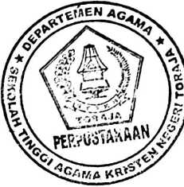

TERHADAP ANAK
Suatu Tinjauan Teologis — Psikologis
Tentang Tanggungjawab Orang Tua terhadap
Anak Sebagai Generasi Pelanjut
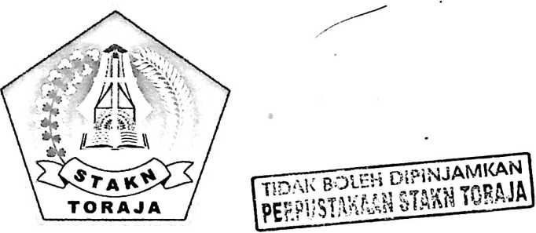

SKRIPSI
Diajukan Kepada Sekolah Tinggi Agama Kristen Negeri (STAKN)
Toraja Untuk Memenuhi Sebagian Persyaratan Guna Memperoleh
Gelar Sarjana Teologi
Oleh :

YIMNA YENNI
NIRM : 991.1018
SEKOLAH TINGGI AGAMA KRISTEN NEGERI TORAJA
(STAKN) TORAJA
2005

HALAMAN PERSETUJUAN
Setelah meneliti dan membaca ulang skripsi ini, yang diberi tanggungjawab Orang
Tua Terhadap Anak dengan subjudul Suatu Tinjauan Teologis - Psikologis Tentang
Tanggungjawab Orang Tua Terhadap Anank Sebagai Generasi Pelanjut, yang ditulis
dan dipersiapkan oleh :
Nama
: YIMNA YENNI
Nim
:991. 1018
Jurusan : Teologi (PAKET PAK)
Maka disetujui untuk dipertahankan dalam ujian skripsi di depan dewan penguji.
Rantcpao, Agustus 2005
Dosen Pembimbing
A. K. Sampeassang, S. PAK. M.Pd
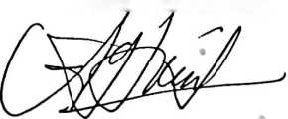
HALAMAN PENGESAHAN
r
Judul Skripsi : Tanggungjawab Orang tua terhadap anak
Sub Judul : Suatu Tinjauan Teologi - Psikologi Tentang Tanggung Jawab
Orang Tua Terhadap Anak Sebagai Generasi Pelanjut
Diajukan sebagai salah satu persyaratan guna memperoleh gelar Sarjana Teologi (SI)
pada Sekolah Tinggi Agama Kristen Negeri (STAKN) Toraja.
Disiapkan oleh : Yimna Tcnni
Dosen Pembimbing : A.K. Sampeassang. S.PAK. M.Pd
Telah dipertahankan penulis di depan panitia ujian sarjana (SI) Sekolah Tinggi
Agama Kristen Negeri (STAKN) Toraja, pada tanggal September 2005.
Dewan Penguji,

1? Pdt Indu’ Yohanes Panggalo, D.Th ,
., j
*

2. Pdt. Andrcw Buchanan, M.Th
o
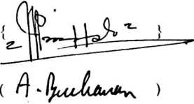
Panitia Ujian
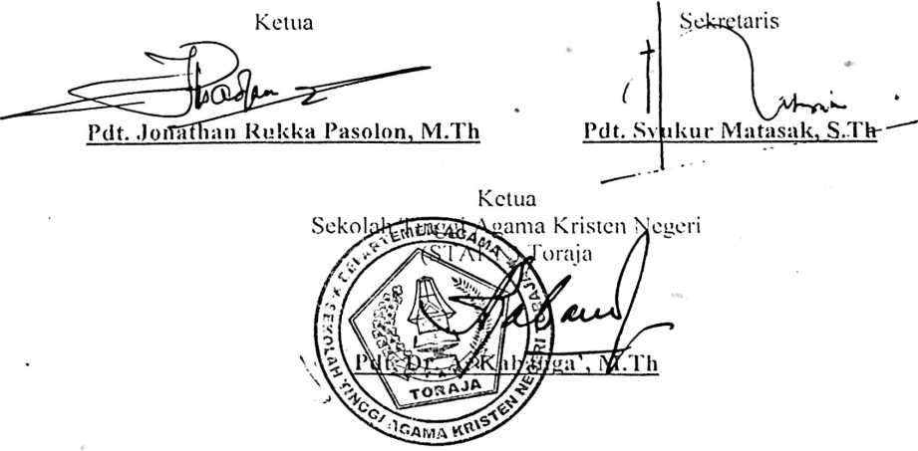
i i

